25.01. 5-Б укр.літ. Добровольська В.Е.

**Віктор Зубар**

**(1923-1994)**

Віктор Володимирович Зубар народився на Хмельниччині. Після Другої світової війни проживав на Прикарпатті та Буковині. Був активним громадським діячем, виступав на захист української мови й культури, написав багато поетичних творів з патріотичними мотивами.

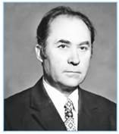

**Віктор Зубар**

**Про громадянську лірику**

Ви знаєте, що художні твори, у яких зображено роздуми, почуття, настрої людей, називають **ліричними**.

Залежно від змісту ліричні твори поділяють на **громадянські, інтимні, пейзажні та філософські**.

*У****громадянській ліриці****поети розглядають важливі суспільні питання й конфлікти.*

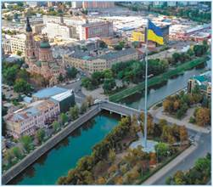

**Державний Прапор України на найвищому флагштоці (102 м), установлений у Харкові 23 серпня 2021 року**

До громадянської належить також патріотична лірика з властивими їй мотивами любові до Батьківщини та збереження національних цінностей.

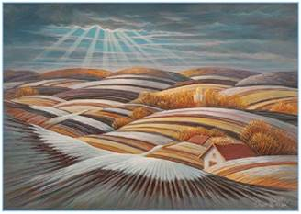

**До рідних гнізд (Олег Шупляк, 2016)**

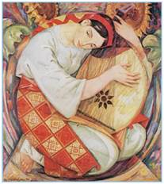

**Мелодія (Михайло Дмитренко, 1970)**

**Читацький практикум**

**Крила України**

Синьо-жовтий прапор

Процвіта над нами,

Наче синє небо

В полі над житами.

Синьо-жовтий прапор

В сонячнім промінні —

Символ щастя-долі,

Крила України.

З волі запорожців

Стяг наш народився,

З духу України

В небесах розвився!

Ми не хочем лити

Крапелини крові,

Постає Вкраїна

З доброти, любові.

Синьо-жовтий прапор

Процвіта над нами,

Наче синє небо

В полі над житами.

**Розмірковуємо над текстом твору**

1. Яке враження справила на вас поезія Віктора Зубара «Крила України»?

2. Як ви зрозуміли назву твору? Що поет називає крилами України?

3. Пригадайте, що таке порівняння. За допомогою яких службових слів воно утворюється? Знайдіть у тексті поезії цей засіб виразності мови. Поміркуйте, що стало основою для порівняння — колір, форма, розмір. Відповідь обґрунтуйте.

4. Поміркуйте, який художній засіб застосував поет в образі крил України — епітет, порівняння чи метафору. Відповідь обґрунтуйте.

5. Пригадайте з уроків історії, що ви знаєте про історію Державного Прапора України. Чому ліричний герой поезії каже, що прапор народився з волі запорожців, а з духу України розвився?

**Шукаємо відповіді разом**

• Щорічно 23 серпня відзначається День Державного Прапора України — державне свято України. Поміркуйте, як ви з однокласниками та однокласницями можете долучитися до святкування. Придумайте цікаві заходи, у яких ви взяли б участь.

Домашнє завдання

1. Виразно читати поезію.
2. Записати в зошит тему та ідею твору.